
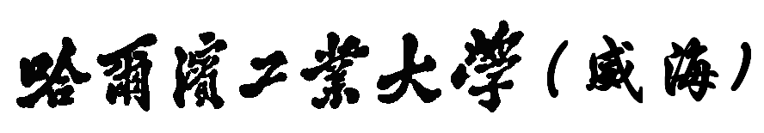
Harbin Institute of Technology at Weihai
程序设计实践报告
题 目： 基于Qt的五子棋游戏
院 系： 计算机科学与技术暨软件学院

角色 | 学号 | 姓名 | 组内评分 | 小组成绩
组长 | 2201110609 | 董裕民
组员 | 2201110527 | 徐星宇
组员 | 2201110110 | 陈鑫畅

哈尔滨工业大学（威海）
二零二一年七月
哈尔滨工业大学（威海）程序设计实践任务书
姓 名：董裕民，徐星宇，陈鑫畅
学 号：2201110609,2201110527,2201110110
院（系）： 计算机科学与技术学院 专 业：软件工程
任务起止日期：2021 年 7 月 5 日 至 2021 年 7 月 18 日
课程设计题目：基于Qt的五子棋游戏制作
系统可行性分析及主要功能：

系统可行性分析:
五子棋是全国智力运动的竞技项目之一，是一种两人对弈的纯策略型棋类游戏。
借助此次程序设计实践，使用Qt设计实现一款五子棋游戏
实现这个项目，我们可以丰富课余生活，学习Qt和MySQL的基本使用方法。
加深对于C++类的认识，提高自我代码能力。
对项目进行分析：
- 使用Qt实现五子棋的基本框架。
- 使用Qt中鼠标点击事件来获取玩家下棋的位置。
- 使用Qt中绘图事件来输出当前棋盘。
- 使用深度优先搜索来搜索电脑下棋的最优解。
- 在本地创建数据库，使用MySQL实现登录和注册功能。
对项目进行优化。
- 使用Qt中封装的网络编程组件进行联网对战设计。
主要功能：
- 实现登录和注册功能，使用MySQL进行数据存储。
- 实现人人对战功能，由玩家和玩家进行对战。
- 实现人机对战功能，由玩家和电脑进行对战，并采用合理的方法对电脑下棋进行优化。
- 实现局域网对战功能，由局域网内不同玩家进行网络对战。

工作量：
- 进行Qt和MySQL基础操作的学习。
- 设计流程图，设计相关类的内容
- 编写绘制棋盘程序
- 编写人人对战和人机对战
- 进行人机对战优化方法的学习，并进行优化
- 进行网络对战的编写
- 编写登录界面
- 进行优化和文档编写
工作计划安排：
7.12-7.13 完成人人对战和人机对战编写
7.14 进行人机对战优化
7.15-7.16 完成登录界面编写
7.17 进行项目优化和测试
7.18 撰写报告
同组设计者及分工：
2201110609 董裕民：
- 进行五子棋人人和人机对战的编写。
- 进行登录系统的编写。
- 进行五子棋界面优化
2201110527 徐星宇：
- 进行五子棋人人和人机对战编写。
- 对人机对战中电脑操作进行优化。
- 进行五子棋局域网对战功能编写。
2201110110 陈鑫畅：
- 进行五子棋界面优化。
- 进行五子棋项目测试。
撰写相关文档。

目 录

第1章 项目简介
1.1 项目背景和意义……………………………………….……………………….1
1.2 项目主要研究内容…………………………………….……………………….1
1.3 项目关键技术介绍…………………………………….……………………….3
第2章 项目设计
2.1 项目模块划分及分工………………………………….……………………….4..
2.2 *****模块功能及设计………………………………………………………….4
第3章 项目实现与测试
3.1 *****功能模块实现…………………………………………………………….5
3.2 *****功能模块测试…………………………………………………………….5
总结………………….……………………………………………………………..…7
参考文献………………………………………………………………………….…8

第1章 项目简介

1.1项目背景和意义
背景：五子棋是--种两人对弈的纯策略型棋类游戏，是起源于中国古代的传统黑白棋种之一。发展于日本，流行于欧美。五子棋容易.上手，老少皆宜，而且趣味横生，引人入胜;不仅能增强思维能力，提高智力，而且富含哲理，有助于修身养性。传统五子棋的棋子分为黑白两色，采用围棋棋盘，棋子放置于棋盘线交叉点上。两人对局，各执一色，轮流下一子，先将横、竖或斜线的5个同色棋子连成不间断的一排者为胜。棋类游戏规则简单，对外部要求不高，人们可以随时随地进行对弈。但是，真正能够精通棋类游戏的人却不是很多，主要是棋类游戏具有变化莫测的特点，人们经常得在棋局上深思熟虑才能找到克敌制胜的办法。因此,各种棋类游戏都具有开发智力的效能。
在休闲中使自己得到真正的长进，这或许就是其倍受人们青睐的原因所在!
意义：我们力争使程序短小精悍，简洁明了，游戏界面优美，容易操作;功能丰富，趣味性强。借助此次程序设计实践，我们预计使用Qt设计实现一款五子棋游戏。通过实现这个项目，我们可以丰富课余生活，熟悉代码，学习Qt和MySQL的基本使用方法并积累一定的设计实践经验，提高程序设计能力。加深对于C++类的认识，提高自我代码能水平。通过五子棋网络对战的编写，可以了解到套接字通信，简单了解计算机网络的知识。
目前已有类似软件的情况：通过google查找和github上搜索，我们发现已经存在了大量类似的五子棋软件，大都为课程设计，但是设计水平参差不齐，我们想要设计一个功能完整，界面美观，AI胜率比较高的五子棋程序。

1.2项目主要研究内容
项目主要研究内容有通过MySQL实现登录和注册账号，五子棋棋盘和棋子的绘制，五子棋AI的编写，还有五子棋网络对战，也就是通过Qt进行局域网之间的信息传输，Qt中信号和槽机制的高效利用。
需要解决的问题有以下几个方面：
- 如何将Qt和MySQL连接，进行账号和密码的写入和读取？
- 如何进行五子棋棋盘和棋子的绘制，让每次下完棋之后都能够及时显示？
- 如何通过鼠标点击释放的时候进行下棋？
- 如何实现悔棋和实现展示棋子顺序的功能？
- 如何能够编写一个能够下五子棋的AI，并且如何尽可能的优化这个AI，让它的思考时间更短，胜率更高？
- 如何使用Qt实现两个玩家之间下棋信息的传输？
- 如何解决网络对战过程中的悔棋和认输功能？
- 如何解决网络对战过程中网络连接出现的问题？
1.3项目关键技术介绍
本项目以Qt为主要开发工具，采用QtCreator开发并用MqSQL来操控数据库。
1.3.1 Qt
Qt 是一个跨平台的C++应用程序开发框架。它提供给开发者建立图形用户界面所需的功能，广泛用于开发GUI程序，也可用于开发非GUI程序。Qt是完全面向对象的，很容易扩展，并且允许真正地组件编程。Qt使用标准的C++和特殊的代码生成以及一些宏。经过多年发展，Qt不但拥有了完备的C++图形库，而且近年来的版本逐渐集成了数据库、OpenGL库、多媒体库、网路、脚本库、XML库、库等等，其核心库也加入了进程间通信、多线程等模块，极大地丰富了Qt开发大规模复杂跨平台应用程序的能力。
1.3.2 MySQL
五子棋项目中的登录程序采用了MySQL来进行本地数据存储。MySQL是一个关系型数据库管理系统， MySQL 是最流行的关系型数据库管理系统之一。 MySQL是一种关系型数据库管理系统，关系数据库将数据保存在不同的表中，而不是将所有数据放在一个大仓库内，这样就增加了速度并提高了灵活性。MySQL所使用的 SQL 语言是用于访问数据库的最常用标准化语言。而Qt中提供了MySQL相关的库和接口，可以让二者很方便的进行链接，从而实现数据存储与读取的功能。
1.3.3 贪心算法
五子棋人机对战模块中，AI的下棋策略采用了贪心的算法。贪心算法（又称贪婪算法）是指，在对问题求解时，总是做出在当前看来是最好的选择。也就是说，不从整体最优上加以考虑，算法得到的是在某种意义上的局部最优解。贪心算法不是对所有问题都能得到整体最优解，关键是贪心策略的选择。通过对当前棋盘的棋子的类型进行统计，计算权值，选取权值最高的点作为人机下棋的位置。
1.3.4 网络编程
五子棋项目中网络对战的模块就是采用了网络编程的方式实现了服务器和客户端之间的通信。在标准 C++ 没有提供专门用于套接字通信的类，所以只能使用操作系统提供的基于 C 的 API 函数。Qt是 C++ 的一个框架并且里边提供了用于套接字通信的类（TCP、UDP）这样就使得我们的操作变得更加简单了。项目中采用的是TCP通信，主要用到了两个类：QTcpServer和QTcpSocket。QTcpServer属于服务器类，用于监听客户端连接以及和客户端建立连接。QTcpSocket属于通信的套接字类，客户端，服务器端都需要使用。首先服务器启动，等待客户端进行连接，客户端根据用户输入的ip地址和端口号创建套接字，接入服务器，双方就可以进行通信。

第2章 项目设计

2.1项目模块划分及分工
项目模块划分：

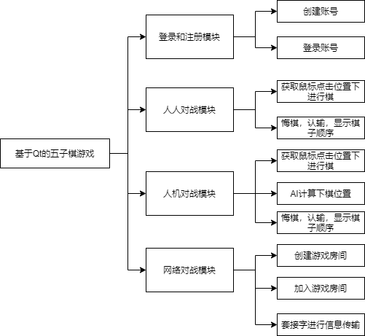

图2.1 系统功能模块图
分工：
2201110609 董裕民：
- 进行五子棋人人和人机对战模块的编写。
- 进行登录系统模块的编写。
- 进行五子棋界面优化
2201110527 徐星宇：
- 进行五子棋人人和人机对战模块编写。
- 对人机对战中电脑操作进行优化。
- 进行五子棋局域网对战功能模块编写。
2201110110 陈鑫畅：
- 进行五子棋界面优化。
- 进行五子棋项目测试。
- 撰写相关文档。

2.2 模块功能及设计
分为四个模块：登录与注册模块，双人对战模块，人机对战模块和网络对战模块。
登录与注册模块：读取数据库中用户的用户名和密码信息学检验，通过之后才能够进入五子棋游戏，若用户没有账号，则可以进行注册，并把注册信息写入数据库。
双人对战模块：实现五子棋棋盘和棋子的绘制，能够捕捉鼠标位置实时显示要下棋的地方，释放鼠标左键点击的时候进行下棋，检测游戏是否结束，悔棋认输和显示棋子顺序的功能:
人机对战模块：实现五子棋棋盘和棋子的绘制，能够捕捉鼠标位置实时显示要下棋的地方，释放鼠标左键点击的时候进行下棋，检测游戏是否结束，悔棋认输和显示棋子顺序的功能，实现五子棋AI下棋的功能。
网络对战模块：实现局域网游戏房间的创建，局域网游戏房间的加。使用套接字进行信息的传输。实现悔棋需要对方确认的功能，实现认输和显示棋子顺序的功能，实现五子棋棋盘和棋子的绘制，能够捕捉鼠标位置实时显示要下棋的地方，释放鼠标左键点击的时候进行下棋，检测游戏是否结束。

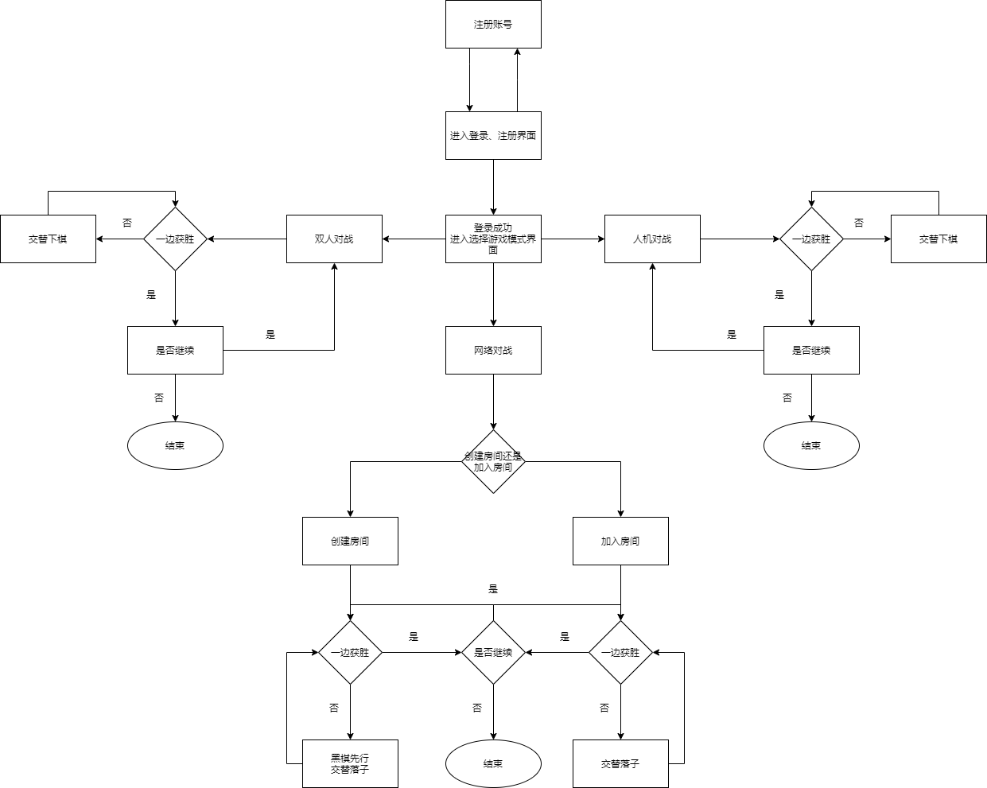

图2.2-1 五子棋游戏流程图

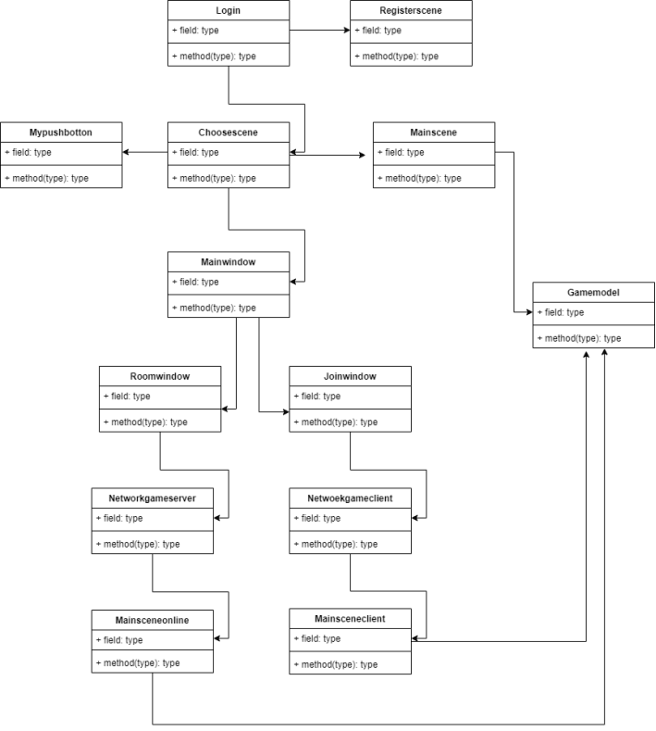
图2.2-2 系统类图

第3章 项目实现与测试

3.1 功能模块实现

3.1.1 登录和注册模块实现

登录界面的实现利用了Login类。点击登录按钮，在保证mysql数据库打开的情况下，qt连接数据库，将用户输入到lineedit中的username和password放到数据库中info表查询。首先检查username或password是否为空，若存在为空的情况则弹出窗口提示未完全输入，否则遍历数据库中info表user_name列。若存在相同用户名，则利用flag_exit记录，并将password与user_name对应的passwords比较，利用flag_true记录。若不存在账户，则弹出窗口进行提示。若用户名正确但密码错误，则弹出窗口进行提示。若用户名和密码都正确则进入选择游戏模式界面。注册界面的实现利用了Registerscene类。点击注册按钮，在保证mysql数据库打开的情况下，qt连接数据库，将用户输入到lineedit中的username与数据库info表中的user_name列进行比较。若存在相同用户名，则点击确认按钮时会弹出窗口提示用户名已存在。若不存在相同用户名，则将用户输入的username和password存储到info表中。点击确认按钮，弹出窗口显示welcone！并回到登录界面。本部分内容的实现，要点在于将qt与mysql进行连接，并成功登录账号，显示界面的设计则利用ui界面直接进行操作。

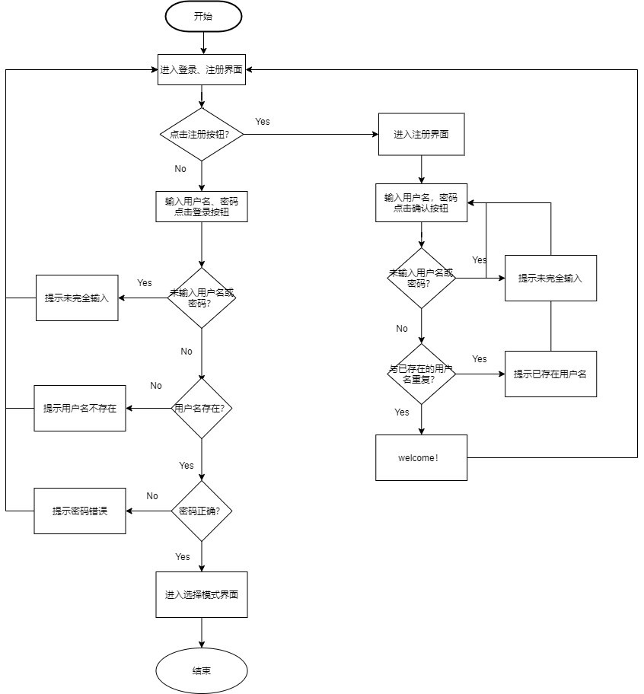

图3.1.1-1 登录和注册界面流程图

登录和注册界面核心代码：
登录：
void Login::on_signin_btn_clicked()
{
//连接数据库
QSqlDatabase db;
if(QSqlDatabase::contains("qt_sql_default_connection"))
db = QSqlDatabase::database("qt_sql_default_connection");
else
db = QSqlDatabase::addDatabase("QMYSQL");//数据库对象

db.setHostName("127.0.0.1"); //设置为本地主机
db.setUserName("root"); //设置用户名
db.setPassword("mNMH4FngwKgi3Y2N");//设置密码
db.setDatabaseName("accounts"); //选择数据库名称
if(!db.open())
QMessageBox::critical(this, QString::fromLocal8Bit("daa"), QString::fromLocal8Bit("fail!"), QString::fromLocal8Bit("no"));

//获取登录信息
QString user_name_i = ui->user_name->text();
QString passwords_i = ui->passwords->text();

if(user_name_i != "" && passwords_i != "")
{
QSqlQuery query1("select * from info");//查询表的内容
while(query1.next())//一行一行遍历
{
QString user_name_o =query1.value(0).toString();
QString passwords_o =query1.value(1).toString();

if(user_name_o == user_name_i)
{
flag_exist = true;
if(passwords_o == passwords_i)
flag_right = true;
}
}
if(flag_exist && flag_right)
{
// 进入choosescene界面
choscene = new Choosescene;
this->hide();
choscene->setGeometry(this->geometry());
choscene->show();
}
else if(!flag_exist)
QMessageBox::information(this,"error","no such account");

else if(!flag_right)
QMessageBox::information(this,"error","incorrect password");

}
else
{
QMessageBox::information(this,"error","not input yet");
}
}

注册：
void Login::on_registerbtn_clicked()
{
this->hide();
//位置一致
regscene->setGeometry(this->geometry());
regscene->show();
}

void RegisterScene::on_confi_Btn_clicked()
{
//连接数据库
QSqlDatabase db;
if(QSqlDatabase::contains("qt_sql_default_connection"))
db = QSqlDatabase::database("qt_sql_default_connection");
else
db = QSqlDatabase::addDatabase("QMYSQL");//数据库对象

//连接数据库
db.setHostName("127.0.0.1"); //设置为本地主机
db.setUserName("root"); //设置用户名
db.setPassword("mNMH4FngwKgi3Y2N");//设置密码
db.setDatabaseName("accounts"); //选择数据库名称
if(!db.open())
QMessageBox::critical(this, QString::fromLocal8Bit("daa"), QString::fromLocal8Bit("fail!"), QString::fromLocal8Bit("no"));
//获取登录信息
QString user_name_s = ui->user_name_s->text();
QString passwords_s = ui->passwords_s->text();

//账号不能重复 输入不能为空
QSqlQuery query2("select * from info");
while(query2.next())
{
QString user_name_o =query2.value(0).toString();
if(user_name_o == user_name_s && user_name_s != "")
{
QMessageBox::information(this,"error","duplicate account id");
flag_reg = false;
break;
}
}

if(user_name_s != "" && passwords_s != "" && flag_reg)
{
QString str = QString("insert into info(user_name,passwords) values('%1','%2')").arg(user_name_s).arg(passwords_s);

QSqlQuery query3(str);//添加账号密码

QMessageBox::information(this,"info","welcome!");

QTimer::singleShot(300,this,[=](){
//返回登录界面
emit this->done();
});
}
else if(user_name_s == "" || passwords_s == "")
{
QMessageBox::information(this,"error","not input yet");
}
}

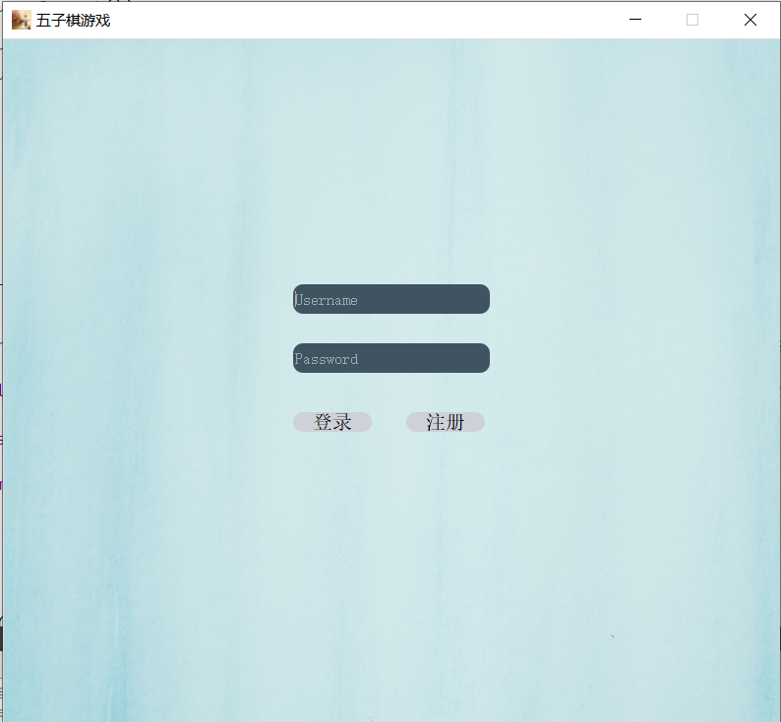

图3.1.1-2 登录和注册模块界面展示
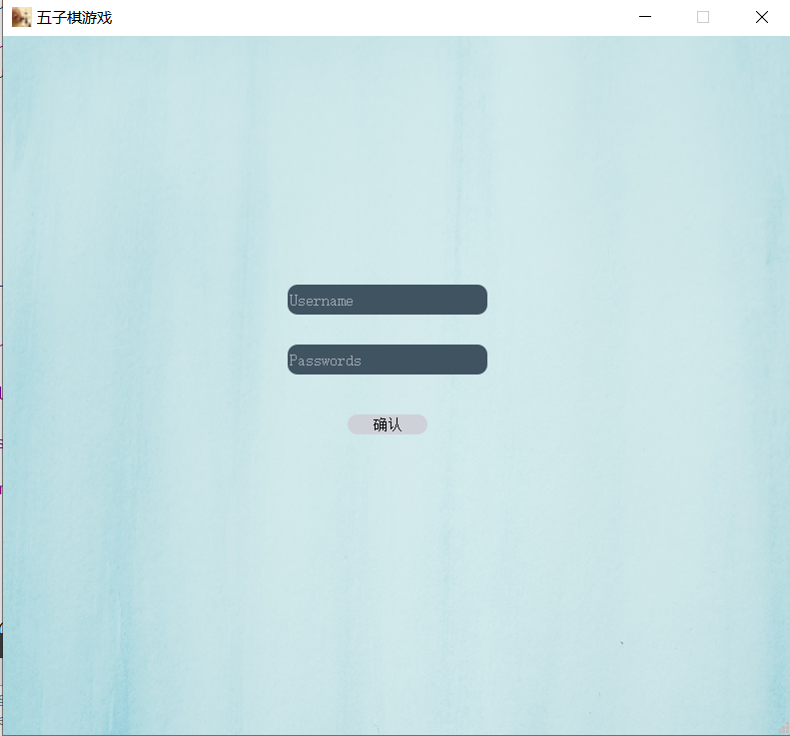

图3.1.1-3 登录和注册模块界面展示

3.1.2 双人对战模块实现
双人对战模块实现：
双人对战模块实现需要完成以下几个部分。第一需要在软件中绘制出五子棋盘；第二要获取鼠标点击的位置实现下棋这一功能；第三需要完成认输，悔棋和显示棋子顺序这三个功能，第四还需要判断当前游戏是否结束，谁是游戏的胜者。
第一.绘制五子棋盘，我们采用了Qt中独特的绘图时间void paintEvent(QPaintEvent *)，采用双层循环+drawLine的方式绘制15x15的棋盘，我们采用gameMapVec[][]来存储当前位置是否有棋子是黑棋还是白棋，采用brush的方式绘制棋子。
第二获取鼠标点击位置实现下棋这一功能,直接采用Qt中提供的鼠标点击事件void MouseRealseEvent(QMouseEvent *),当鼠标点击后释放的时候这个函数就会被调用，然后采用event->x(),event->y()获取点击位置的坐标，进行一系列判定。
第三实现认输悔棋和显示棋子顺序的功能。实现认输直接判断游戏结束就可以；实现悔棋和显示棋子顺序其实实现方式是一样的，在我们游戏过程中我们声明了vector<pair<int,int>> posRecord 这样一个vector数组来记录下棋的顺序，悔棋其实就是拿出这个数组的末尾的棋子把他从棋盘中去掉，而显示棋子顺序就是遍历一遍vector数组对里面pair中坐标处的棋子进行标记顺序就可以了。
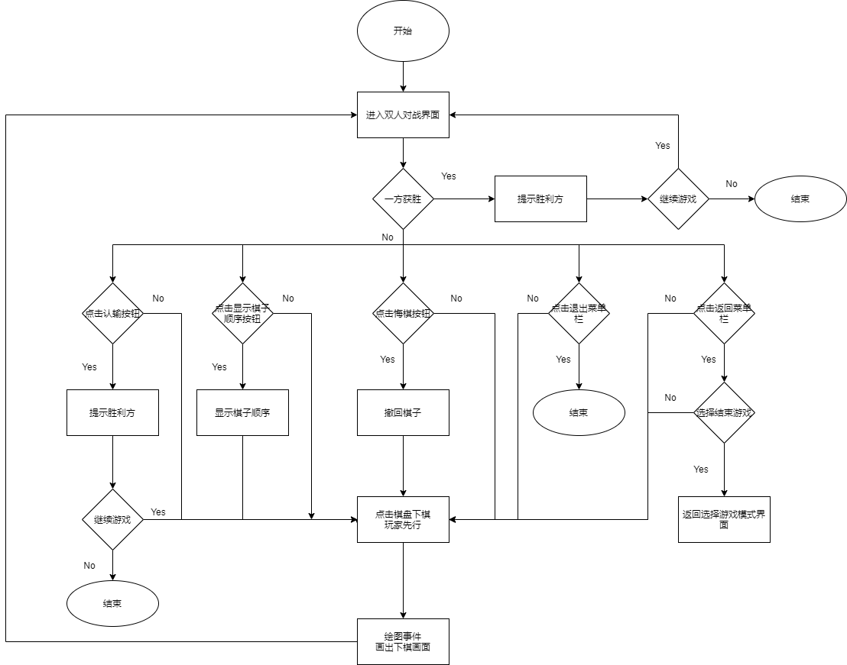
第四判断游戏是否结束，因为我们有gameMapVec[][]中存储了棋盘中棋子的状态，1为黑色，0为无棋子，-1为白色。我们采用循环遍历每一个五元组，看看是否有连续的5个1或者是5个-1。循环变量分为行，列，还有对角线方向的两组。

图3.1.2-1双人对战模块流程图展示
双人对战模块核心代码：
//创建开始菜单栏
QMenuBar * bar = menuBar();
setMenuBar(bar);

//创建返回菜单
QMenu * startMenu = bar->addMenu("返回");

//创建退出菜单项
QAction * quitAction = startMenu->addAction("退出");

//创建返回菜单项
QAction * backAction = startMenu->addAction("返回");

//点击退出 实现退出游戏
connect(quitAction,&QAction::triggered,[=](){
this->close();
});

//点击返回 实现返回上个界面
connect(backAction,&QAction::triggered,[=](){
//延时返回
QTimer::singleShot(300,this,[=](){
this->ifEndGame();
});
});

//认输按钮
QPushButton * giveupBtn = new QPushButton(this);
/*
·····
*/

connect(giveupBtn,&QPushButton::clicked,this,[=](){
this->giveup();
});

//悔棋按钮
QPushButton * repentanceBtn = new QPushButton(this);

/*
·····
*/

//显示/隐藏顺序按钮
QPushButton * orderBtn = new QPushButton(this);
/*
·····
*/
connect(orderBtn,&QPushButton::clicked,this,[=](){
flag = !flag;
if(flag)
orderBtn->setText("隐藏棋子顺序");
else
orderBtn->setText("显示棋子顺序");
}
);

void Mainscene::paintEvent(QPaintEvent *)
{
QPainter painter(this);

painter.setRenderHint(QPainter::Antialiasing,true); // 抗锯齿

//设置背景图片
QPixmap pix;
pix.load(":/res/lightwood.jpg");
painter.drawPixmap(0,0,this->width(),this->height(),pix);

//棋盘
for (int i = 1; i<BOARD_GRAD_SIZE; i++)
{
//从左到右，第i+1条竖线
painter.drawLine(MARGIN + BLOCK_SIZE*i, MARGIN + BLOCK_SIZE,
MARGIN + BLOCK_SIZE*i, size().height()-MARGIN - BLOCK_SIZE);
//从上到下，第i+1条横线
painter.drawLine(MARGIN + BLOCK_SIZE, MARGIN + BLOCK_SIZE*i,
size().width()-MARGIN*4 - BLOCK_SIZE, MARGIN + BLOCK_SIZE*i);
}

//绘制选中点
QBrush brush;
brush.setStyle(Qt::SolidPattern);

//绘制落子标记（防止鼠标出框越界）
if(clickPosRow > 0 && clickPosRow < BOARD_GRAD_SIZE &&
clickPosCol > 0 && clickPosCol < BOARD_GRAD_SIZE &&
game->gameMapVec[clickPosRow][clickPosCol] == 0)
{
if(game->playerFlag)
brush.setColor(Qt::black);
else
brush.setColor(Qt::white);
painter.setBrush(brush);
painter.drawRect(MARGIN + BLOCK_SIZE * clickPosCol –
MARK_SIZE / 2, MARGIN + BLOCK_SIZE * clickPosRow –
MARK_SIZE / 2, MARK_SIZE,MARK_SIZE);
}

//天元
brush.setColor(Qt::black);
brush.setStyle(Qt::SolidPattern);
painter.setBrush(brush);
/*
······
*/

//绘制棋子
for(auto ptr = game->posRecord.begin();
ptr != game->posRecord.end(); ptr++)
{

if(game->gameMapVec[(*ptr).first][(*ptr).second] == 1)
brush.setColor(Qt::black);
else if(game->gameMapVec[(*ptr).first][(*ptr).second] == -1)
brush.setColor(Qt::white);

painter.setBrush(brush);
painter.drawEllipse(MARGIN + BLOCK_SIZE * (*ptr).second
- CHESS_RADIUS, MARGIN + BLOCK_SIZE * (*ptr).first - CHESS_RADIUS,
CHESS_RADIUS*2,CHESS_RADIUS*2);
if(flag)
{
//绘制数字
painter.setBrush(Qt::NoBrush);
QFont font("宋体",10,QFont::Bold,true);
painter.setFont(font);
if(game->gameMapVec[(*ptr).first][(*ptr).second] == -1)
painter.setPen(Qt::black);
else
painter.setPen(Qt::white);
QString strnum = QString::number(ptr - game->posRecord.begin() + 1);
painter.drawText(MARGIN + BLOCK_SIZE * (*ptr).second - 10,MARGIN + BLOCK_SIZE * (*ptr).first + 5, strnum);
}
}
}

void Mainscene::initGame()
{
//初始化游戏模型
game = new GameModel;
game->gamestatus = PLAYING;
//在数据模型中进行初始化功能
game->startGame(game_type);

update();
}

void Mainscene::mouseMoveEvent(QMouseEvent *event)
{
//通过鼠标的hover确定落子的标记
int x = event->x();
int y = event->y();

//棋盘边缘不能落子
if(x > MARGIN + BLOCK_SIZE/2 &&
x < size().width() - MARGIN*4 - BLOCK_SIZE /2 &&
y >= MARGIN +BLOCK_SIZE/2 &&
y < size().height() - MARGIN - BLOCK_SIZE /2)
{
//获取最近的左上角的点
// add by rock
int col = (x - MARGIN) / BLOCK_SIZE;
int row = (y - MARGIN) / BLOCK_SIZE;

int leftTopPosX = MARGIN + BLOCK_SIZE * col;
int leftTopPosY = MARGIN + BLOCK_SIZE * row;

//根据距离计算出合适的点击位置，一共四个点，根据半径距离选最近的
clickPosRow = -1;
clickPosCol = -1;
int len = 0; // 计算完后取整就可以了

selectPos = false;

//确定一个误差在范围之内的点，且只可能确定一个出来
len = sqrt((x - leftTopPosX) * (x - leftTopPosX) + (y - leftTopPosY) * (y - leftTopPosY));
if(len < POS_OFFSET)
{
clickPosRow = row;
clickPosCol = col;
if(game->gameMapVec[clickPosRow][clickPosCol]==0)
{
selectPos = true;
}
}
len = sqrt((x - leftTopPosX - BLOCK_SIZE) * (x - leftTopPosX - BLOCK_SIZE) + (y - leftTopPosY) * (y - leftTopPosY));
if(len < POS_OFFSET)
{
clickPosRow = row;
clickPosCol = col + 1;
if(game->gameMapVec[clickPosRow][clickPosCol]==0)
{
selectPos = true;
}
}
len = sqrt((x - leftTopPosX) * (x - leftTopPosX) + (y - leftTopPosY - BLOCK_SIZE) * (y - leftTopPosY - BLOCK_SIZE));
if(len < POS_OFFSET)
{
clickPosRow = row + 1;
clickPosCol = col;
if(game->gameMapVec[clickPosRow][clickPosCol]==0)
{
selectPos = true;
}
}

len = sqrt((x - leftTopPosX - BLOCK_SIZE) * (x - leftTopPosX - BLOCK_SIZE) + (y - leftTopPosY - BLOCK_SIZE) * (y - leftTopPosY - BLOCK_SIZE));
if(len < POS_OFFSET)
{
clickPosRow = row + 1;
clickPosCol = col + 1;
if(game->gameMapVec[clickPosRow][clickPosCol]==0)
{
selectPos = true;
}
}

}
update();
//return QMainWindow::mouseMoveEvent(event);
}

void Mainscene::mouseReleaseEvent(QMouseEvent *)
{
if(selectPos == false)
return;
else
selectPos = false;

chessOneByPerson();

if(game_type == AI)
{
//AI 下棋
QTimer::singleShot(AI_THINK_TIME, this, SLOT(chessOneByAI()));
}

update();

//return QMainWindow::mouseReleaseEvent(event);
}

void Mainscene::chessOneByPerson()
{
//根据当前存储的坐标下子
//只有有效点击,并且该处没有子才下子
if(clickPosRow != -1 && clickPosCol != -1 && game->gameMapVec[clickPosRow][clickPosCol] == 0)
{
if(game_type == AI)
{
if(!flag_man)//第一步
{
//在数据模型中落子
game->actionByPerson(clickPosRow,clickPosCol);
game->posRecord.push_back(std::make_pair(clickPosRow
,clickPosCol));
game->num++;

if(flag_repentence)
flag_repentence = !flag_repentence;

flag_man ^= 1;
}
if(flag_ai)
{
//在数据模型中落子
game->actionByPerson(clickPosRow,clickPosCol);
game->posRecord.push_back(std::make_pair(clickPosRow,
clickPosCol));
game->num++;

if(flag_repentence)
flag_repentence = !flag_repentence;

flag_ai ^= 1;
}
}
else
{
//在数据模型中落子
game->actionByPerson(clickPosRow,clickPosCol);

game->posRecord.push_back(std::make_pair(clickPosRow,
clickPosCol));
game->num++;
if(flag_repentence)
flag_repentence = !flag_repentence;
}
}

//重绘
update();

// 判断输赢
if(clickPosRow > 0 && clickPosRow < BOARD_GRAD_SIZE &&
clickPosCol > 0 && clickPosCol < BOARD_GRAD_SIZE &&
(game->gameMapVec[clickPosRow][clickPosCol] == 1 ||
game->gameMapVec[clickPosRow][clickPosCol] == -1))
{
if(game->isWin(clickPosRow,clickPosCol)
&& game->gamestatus == PLAYING)
{
game->gamestatus = OVER;

QString str;
if(game->gameMapVec[clickPosRow][clickPosCol] == 1)
str = "黑棋";
else if(game->gameMapVec[clickPosRow][clickPosCol] == -1)
str = "白棋";

QMessageBox::information(this, "五子棋决战", str + "胜利");

//重置游戏状态，否则容易死循环
if(QMessageBox::Yes == QMessageBox::question(this,"question","Continue?",
QMessageBox::Yes|QMessageBox::No,
QMessageBox::Yes))
{
game->startGame(game_type);
game->gamestatus = PLAYING;
}
else
this->close();
}
}
}

void Mainscene::ifEndGame()
{
if(QMessageBox::Yes == QMessageBox::question(this,"quit",
"Quit the game?",QMessageBox::Yes|QMessageBox::No,
QMessageBox::Yes))
{
game->startGame(game_type);
game->gamestatus = PLAYING;
emit this->chooseSceneBack();
}
else
return;
}

void Mainscene::repentance()
{

if(game->num >0)
{
if(game_type == MAN )
{
/*
······
*/
game->num--;
game->posRecord.pop_back();
game->playerFlag = !game->playerFlag;

flag_repentence = !flag_repentence;
}
else if(game_type == AI)
{
/*
······
*/
game->num -= 2;
game->posRecord.pop_back();
game->posRecord.pop_back();
flag_repentence = !flag_repentence;
}
}

update();
}

void Mainscene::giveup()
{
game->gamestatus = OVER;

if(this->game_type == MAN)
{
QString str;
if(game->playerFlag == false)
str = "黑棋";
else if(game->playerFlag == true)
str = "白棋";

QMessageBox::information(this, "五子棋决战", str + "胜利");
}
else
QMessageBox::information(this, "五子棋决战", "白棋胜利");

if(QMessageBox::Yes == QMessageBox::question(this,
"question","continue?",QMessageBox::Yes|QMessageBox::No,
QMessageBox::Yes))
{
//重置游戏状态
game->startGame(game_type);
game->gamestatus = PLAYING;
}
else
this->close();
}
bool GameModel::isWin(int row,int col)
{
// 水平方向
for(int i = 0; i < 5; i++)
{
if(col - i > 0 &&
col - i + 4 < BOARD_GRAD_SIZE &&
gameMapVec[row][col - i] == gameMapVec[row][col - i + 1]
&&
gameMapVec[row][col - i] == gameMapVec[row][col - i + 2] &&
gameMapVec[row][col - i] == gameMapVec[row][col - i + 3] &&
gameMapVec[row][col - i] == gameMapVec[row][col - i + 4])
return true;
}

// 竖直方向
for(int i = 0; i < 5; i++)
{
if(row - i + 4< BOARD_GRAD_SIZE &&
row - i> 0 &&
gameMapVec[row - i][col] == gameMapVec[row - i + 1][col] &&
gameMapVec[row - i][col] == gameMapVec[row - i + 2][col] &&
gameMapVec[row - i][col] == gameMapVec[row - i + 3][col] &&
gameMapVec[row - i][col] == gameMapVec[row - i + 4][col])
return true;
}
// “/”方向
for(int i = 0; i < 5; i++)
{
if(row + i < BOARD_GRAD_SIZE && row + i - 4 > 0
&& col - i > 0 &&
col - i +4 < BOARD_GRAD_SIZE &&
gameMapVec[row + i][col - i] ==
gameMapVec[row + i -1][col - i + 1] &&
gameMapVec[row + i][col - i] ==
gameMapVec[row + i -2][col - i + 2] &&
gameMapVec[row + i][col - i] ==
gameMapVec[row + i -3][col - i + 3] &&
gameMapVec[row + i][col - i] ==
gameMapVec[row + i -4][col - i + 4])
return true;
}
// “\”方向
for(int i = 0; i < 5; i++)
{ if(row - i + 4 < BOARD_GRAD_SIZE &&
row - i > 0 &&
col - i > 0 &&
col - i +4 < BOARD_GRAD_SIZE &&
gameMapVec[row - i][col - i] ==
gameMapVec[row - i + 1][col - i + 1] &&
gameMapVec[row - i][col - i] ==
gameMapVec[row - i + 2][col - i + 2] &&
gameMapVec[row - i][col - i] ==
gameMapVec[row - i + 3][col - i + 3] &&
gameMapVec[row - i][col - i] ==
gameMapVec[row - i + 4][col - i + 4])
return true;
}
return false;
}

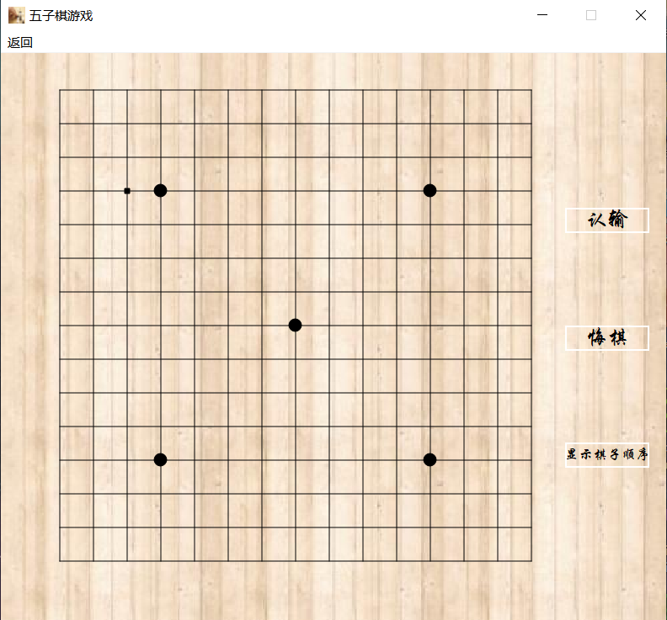

图3.1.2-2 双人对战界面展示

3.1.3 人机对战模块实现
人机对战模块实现主要困难的地方在于如何让电脑下棋，解决了这个问题，就可以转化为双人对战模式了，所以人机对战模块的实现主要是AI下棋的实现。
我们选择使用贪心的算法来让AI下棋，其实AI下棋胜率最高的应该是博弈树搜索加剪枝，由于时间原因我们只实现了贪心的算法。
我们都知道五子棋的目的是连成五个相同颜色的棋子，那么我们贪心的测略就是尽可能的让自己相连棋子的数量多，同时限制玩家相连棋子的数量。如果有一个位置能够比其他位置更能够达到上边两个目地，那么这个位置就应该是我们这一步的局部最优解。关于如何寻找这个位置，也就是如何判断一个位置是不是比另一个位置优秀。我们采用了权值计算然后相减的方法。
(下面所有的说明都按照玩家为黑棋，AI为白棋进行)
我们首先遍历棋盘中所有的空位置，AI会在这些位置中选择一个下棋。对于其中一个位置，按照正常情况来说(不靠近棋盘边缘)周围会有8个位置，也就是会有8个方向，当我们计算AI得分的时候，就统计8个方向以我们选中的位置为起点的黑棋和空位的个数，对于每一种情况我们都会有对应的分值，这些分值会有阶梯性，比如5个白棋大于4个白棋，3个白棋两个空位大于白个黑棋1个黑棋1个空位，通过这些分值的设定我们让电脑选择分高的也就是试图引导电脑将棋子连在一起，因为连在一起的白棋越多分值越高。接下来我们计算玩家的得分，道理是一样的。
我们从AI的得分scoreAI中减去玩家scorePer的得分，就是我们这个位置的得分scoreAI-scorePer。下棋就相当于一个博弈的过程，当对手也就是玩家的得分越高，形式对我们更加不利，所以当我们下一个位置玩家得分比较高的时候，其实就是AI比较容易输的时候，通过减去(也就是给玩家负权值进行加和)，可以达到一个AI进行攻击和防守相对平衡的局面，AI不会过于主动进攻从而忽视防守，也不会一直防守从而错失胜利。
我们计算最终得分的公式为scoreAI-scorePer，其中我们可以加两个系数，通过调整系数的大小我们可以大体上控制AI的行为，也就是k1 scoreAI – k2 scorePer。经过我们的测试，当k2>k1的时候，AI更加偏向于防守，当k2<k1的时候，AI更加偏向于进攻。
假如有位置相同得分的话，如何选择我们采用的是随机的方法，但是我们觉得这是一个值得改进的地方。因为五子棋下在中间的收益要远大于边缘，所以我们对于每一个位置间隔中心的距离进行加权，然后计算得分，这样AI胜率可能会更高。

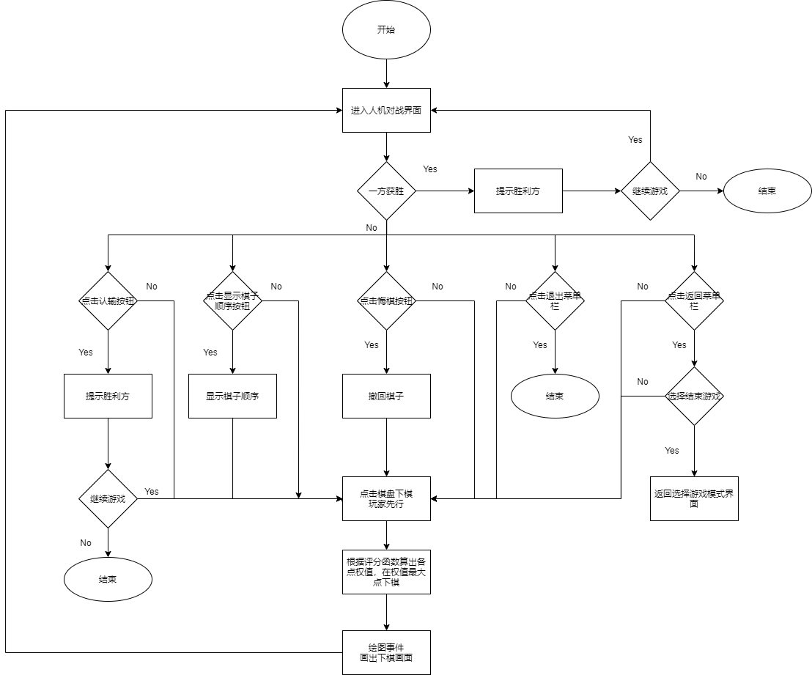
图3.1.3-1 人机对战流程图展示
人机对战核心代码：
void Mainscene::chessOneByAI()
{
if(flag_man)
{
game->actionByAI(clickPosRow,clickPosCol);
game->posRecord.push_back(std::make_pair(clickPosRow,clickPosCol));
game->num++;

flag_ai ^= 1;
}
update();
// 判断输赢
if(clickPosRow > 0 && clickPosRow < BOARD_GRAD_SIZE &&
clickPosCol > 0 && clickPosCol < BOARD_GRAD_SIZE &&
(game->gameMapVec[clickPosRow][clickPosCol] == 1 ||
game->gameMapVec[clickPosRow][clickPosCol] == -1))
{
if(game->isWin(clickPosRow,clickPosCol) && game->gamestatus
== PLAYING)
{
game->gamestatus = OVER;

QString str;
if(game->gameMapVec[clickPosRow][clickPosCol] == 1)
str = "黑棋";
else if(game->gameMapVec[clickPosRow][clickPosCol] == -1)
str = "白棋";

QMessageBox::information(this, "五子棋决战", str + "胜利");

//重置游戏状态，否则容易死循环
if(QMessageBox::Yes == QMessageBox::question(this,"question","Continue?",
QMessageBox::Yes|QMessageBox::No,QMessageBox::Yes))
{
game->startGame(game_type);
game->gamestatus = PLAYING;
}
else
this->close();
}
}
}
void GameModel::calculateScore()
{
//统计玩家或者电脑连成的子
int personNum = 0;// 玩家连成子的个数
int botNum = 0;//人机连成子的个数
int emptyNum = 0;// 各个方向空白位的个数

//清空评分数组
scoreMapVec.clear();
for(int i = 0; i < BOARD_GRAD_SIZE; i++)
{
std::vector<int> lineScores;
for(int j = 0; j < BOARD_GRAD_SIZE; j++)
lineScores.push_back(0);
scoreMapVec.push_back(lineScores);
}

//计分(完全遍历)
for(int row = 0; row < BOARD_GRAD_SIZE; row++)
for(int col = 0; col < BOARD_GRAD_SIZE; col++)
{
if(row > 0 && col > 0 && gameMapVec[row][col] == 0)
{
for(int y = -1; y <= 1; y++)//遍历八个方向
for(int x = -1; x <= 1; x++)
{
// 重置
personNum=0;
botNum=0;
emptyNum=0;

//原坐标不算
if(!(y == 0 && x == 0))
{
//每个方向延伸四个棋子
//对玩家白子评分（正反两个方向）
//正方向
for(int i = 1; i <= 4; i++)
{
if(row + i*y > 0 && row + i*y < BOARD_GRAD_SIZE &&
col + i*x > 0 && col + i*x <BOARD_GRAD_SIZE &&
gameMapVec[row + i*y][col + i*x] == 1)
{
personNum++;
}
else if(row + i*y >0 && row + i*y < BOARD_GRAD_SIZE
&& col + i*x >0 && col + i*x < BOARD_GRAD_SIZE&&
gameMapVec[row + i*y][col + i*x]==0)// 空白位
{
emptyNum++;
break;
}
else // 出边界或有人机棋子
break;
}

//反方向
for(int i = 1; i <= 4; i++)
{
if(row - i*y > 0 && row- i*y <BOARD_GRAD_SIZE
&& col- i*x > 0 && col - i*x < BOARD_GRAD_SIZE &&
gameMapVec[row - i*y][col - i*x]==1)
{
personNum++;
}
else if(row - i*y >0 && row - i*y<BOARD_GRAD_SIZE
&& col- i*x > 0 && col- i*x <BOARD_GRAD_SIZE &&
gameMapVec[row - i*y][col - i*x]==0)
{
emptyNum++;
break;
}
else // 出边界或有人机棋子
break;
}

//计分
if(personNum == 1) // 杀一
scoreMapVec[row][col]+=10;
else if(personNum == 2) // 杀二
{
if(emptyNum == 1)
scoreMapVec[row][col] += 30;
else if(emptyNum == 2)
scoreMapVec[row][col] += 40;
}
else if(personNum == 3)// 杀四
{
//量变位不一样，优先级不一样
if(emptyNum == 1)
scoreMapVec[row][col] += 60;
else if(emptyNum == 2)
scoreMapVec[row][col]+=110;
}
else if(personNum == 4) // 杀五
scoreMapVec[row][col]+=12000;

//进行一次清空
emptyNum = 0;

//对人机白子评分
//正方向
for(int i=1;i<=4;i++)
{
if(row + i*y > 0 && row + i*y < BOARD_GRAD_SIZE
&& col + i*x >0 && col + i*x <BOARD_GRAD_SIZE &&
gameMapVec[row + i*y][col + i*x] == -1)
{
botNum++;
}
else if(row + i*y >0 && row + i*y < BOARD_GRAD_SIZE
&& col + i*x >0 && col*x<BOARD_GRAD_SIZE&&
gameMapVec[row + i*y][col + i*x]==0)//空白位
{
emptyNum++;
break;
}
else //出边界
break;
}

// 反方向
for(int i = 1; i <= 4; i++)
{
if(row - i*y > 0 && row - i*y < BOARD_GRAD_SIZE
&& col- i*x > 0 && col - i*x < BOARD_GRAD_SIZE &&
gameMapVec[row - i*y][col - i*x] == 1)

botNum++;
}
else if(row - i*y >0 && row-i*y<BOARD_GRAD_SIZE
&& col-i*x>0 && col-i*x < BOARD_GRAD_SIZE &&
gameMapVec[row - i*y][col - i*x]==0)
{
emptyNum++;
break;
}
else // 出边界
break;
}

//计分
if(botNum == 0){ // 普通
scoreMapVec[row][col]+=5;
else if(botNum == 1) // 活二
scoreMapVec[row][col]+=10;
else if(botNum == 2)
{
if(emptyNum == 1) // 死三
scoreMapVec[row][col]+=25;
else if(emptyNum == 2) // 活三
scoreMapVec[row][col]+=50;
}
else if(botNum == 3)
{
if(emptyNum == 1) //死四
scoreMapVec[row][col] += 55;
else if(emptyNum == 2)
scoreMapVec[row][col]+=100;//活四
}
else if(botNum >= 4) //活五
scoreMapVec[row][col] += 120000;
}
}
}
}
}
void GameModel::actionByAI(int &clickRow,int &clickCol)
{
//计算评分
calculateScore();

//从评分中找出最大分数的位置
int maxScore = 0;
std::vector<std::pair<int,int>> maxPoints;

for(int row = 1; row < BOARD_GRAD_SIZE; row++)
{
for(int col = 1; col < BOARD_GRAD_SIZE ; col++)
{
if(gameMapVec[row][col] == 0)
{
if(scoreMapVec[row][col] > maxScore)
{
maxPoints.clear();
maxScore = scoreMapVec[row][col];
maxPoints.push_back(std::make_pair(row,col))；
}
else if(scoreMapVec[row][col] == maxScore)
maxPoints.push_back(std::make_pair(row,col));
}
}
}
srand((unsigned)time(0));
int index = rand() % maxPoints.size();
std::pair<int, int> pointPair = maxPoints.at(index);
clickRow = pointPair.first; //记录落子点
clickCol = pointPair.second;
updateGameMap(clickRow,clickCol);
}
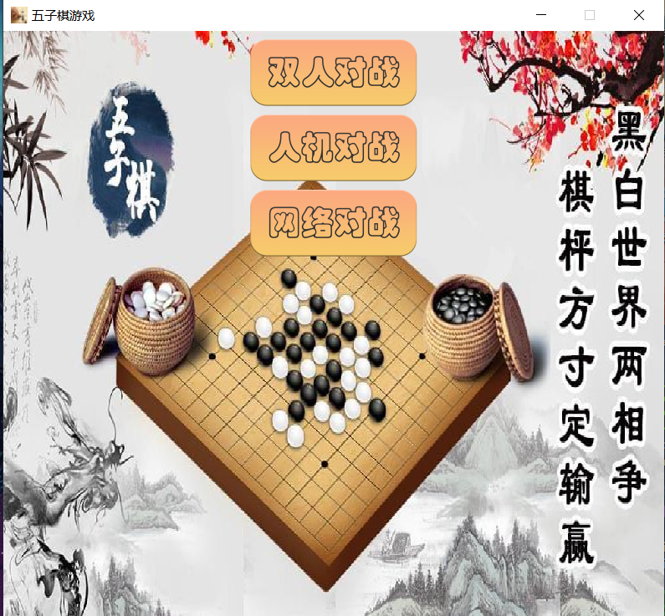

图3.1.3-2 人机对战界面展示
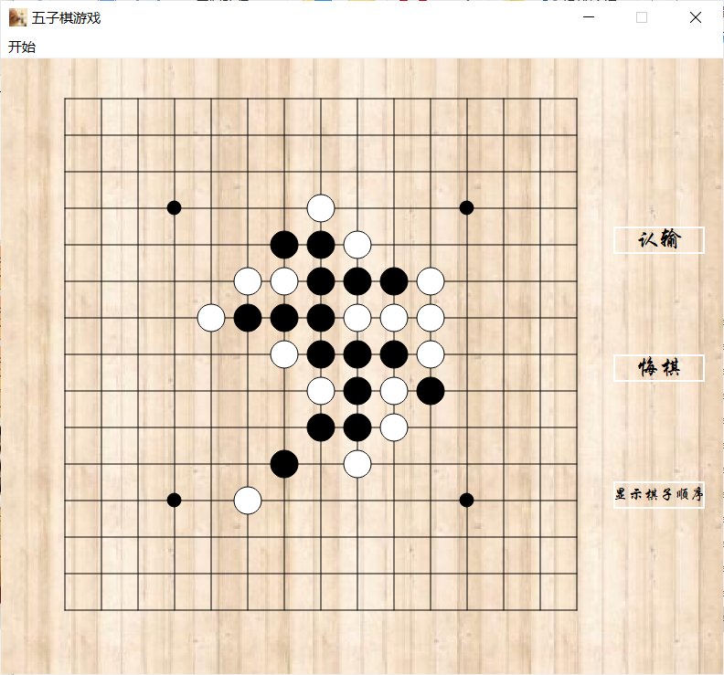

图3.1.3-2 人机对战界面展示
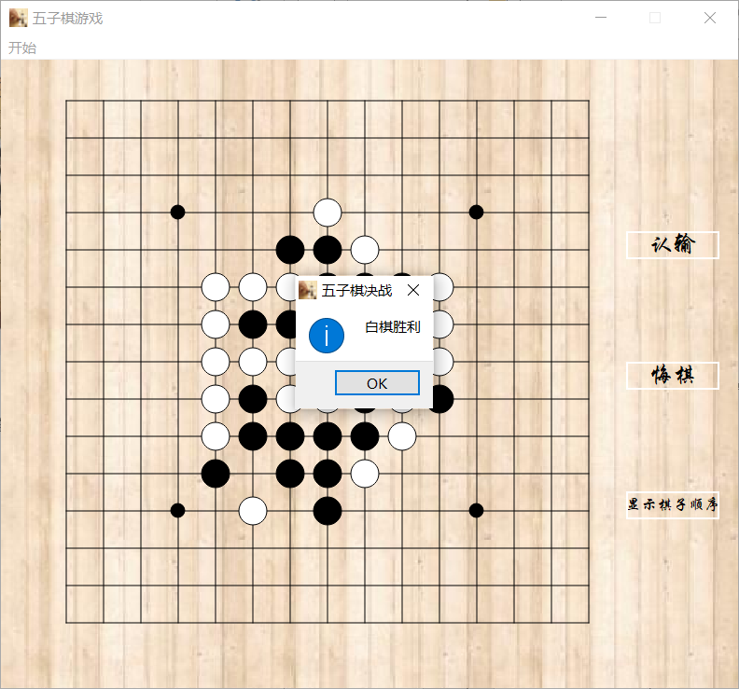

图3.1.3-3 人机对战界面展示

3.1.4 网络对战模块实现
网络对战模块是根据Qt提供的网络编程相关的QTcpServer和QTcpSocket库进行套接字编程实现的，实现的是TCP通信。设计思路是网络对战模块实际上也是一种人人对战只不过是数据需要通过套接字来进行传输。我们把网络对战模块分成两部分，一部分是服务器，主要负责创建五子棋对战的房间，然后等待客户端进行加入。另一部分是客户端，主要是根据服务器的ip和端口来加入服务器已经建立好的房间。
服务器的实现依靠了QTcpServer类，这个类主要是用于监听客户端连接以及和客户端建立联系，对于服务器端来说，我们建立了房间之后需要知道是否有客户端加入，所以我们添加了一个label组件来进行展示当前网络连接的状态。
服务器首先创建套接字服务器QTcpServer对象，通过QTcpServer对象设置监听也就是调用QTcpServer::listen()函数，然后根据QTcpServer::newConnection()信号检测是否有客户端进行连接。如果有新的客户端连接使用QTcpSocket *QTcpServer::nextPendingConnection()得到通信的套接字对象，使用该套接字对象和客户端进行链接。
相比较服务器客户端的实现相对简单，客户端首先创建套接字QTcpSocket对象，根据用户输入的服务器的ip地址和端口号调用QAbstractSocket::connectToHost()连接到服务器，然后使用QTcpSocket对象和服务器进行通信。

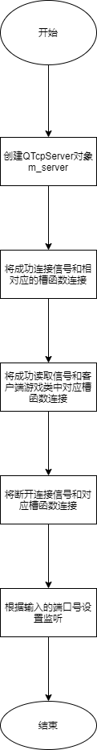
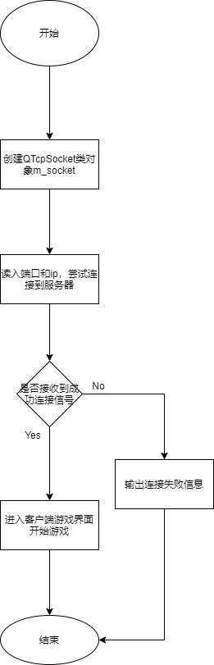

图3.1.4-1 图3.1.4-2 网络对战模块流程图展示
网络对战模块核心代码：
void NetWorkGameServer::startConnect()
{
m_server = new QTcpServer(this);

mainSceneOnline->connectLabel->setText("准备连接");
connect(m_server, &QTcpServer::newConnection, this, [=](){
mainSceneOnline->connectSuccess = 1;
mainSceneOnline->connectLabel->setText("连接成功");
m_tcp = m_server->nextPendingConnection();
//connected
connect(m_tcp, &QTcpSocket::readyRead, this, [=](){
QString recvmsg = m_tcp->readAll();
/* ……
……
*/
});

connect(m_tcp, &QTcpSocket::disconnected, this, [=](){
m_tcp->deleteLater();
/* ……
……
*/
});
});

connect(this->mainSceneOnline, &MainSceneOnline::sendGiveUp,
this, &NetWorkGameServer::sendGiveup);

connect(this->mainSceneOnline, &MainSceneOnline::sendregret,
this, &NetWorkGameServer::sendregret);

connect(this->mainSceneOnline, &MainSceneOnline::sendYesMessage,
this, &NetWorkGameServer::sendYesMessage);

connect(this->mainSceneOnline, &MainSceneOnline::sendNoMessage,
this, &NetWorkGameServer::sendNoMessage);

m_server->listen(QHostAddress::Any, this->port);
return ;
}
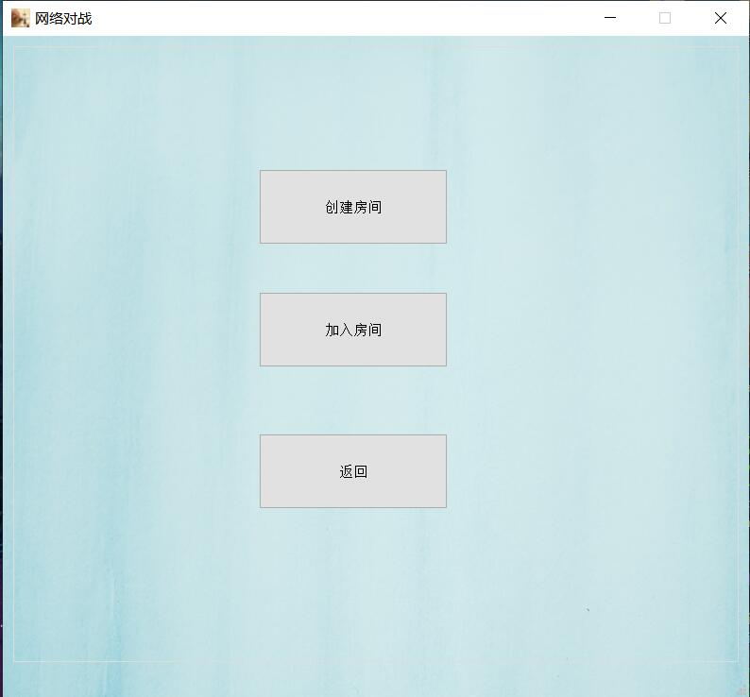

图3.1.4-3 网络对战模块界面展示
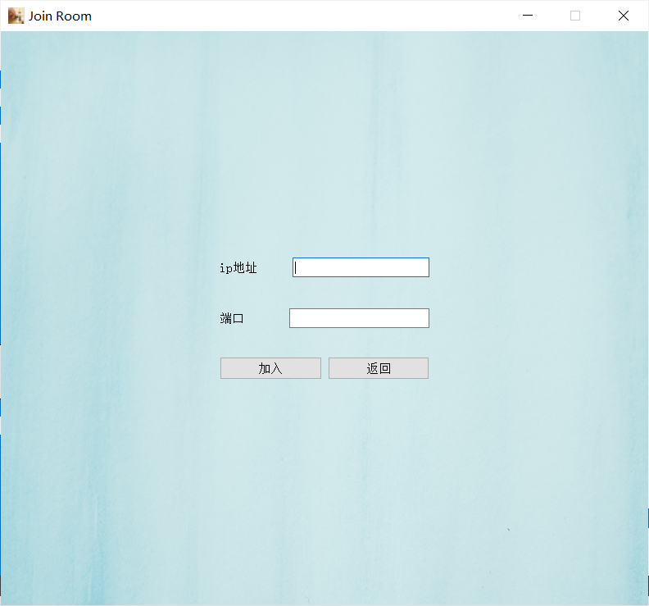

图3.1.4-4 网络对战模块界面展示

3.2 功能模块测试
表3.2-1 登录、注册界面模块功能测试表
序号 | 测试功能 | 测试步骤 | 期望结果 | 实际结果 | 是否通过
1 | 登录未注册账号 | 输入用户名，密码，鼠标点击登录按钮 | 弹出提示没有此账号的窗口 | 弹出没有此账号提示的窗口 | 是
2 | 登录密码不正确的账号 | 输入用户名，密码，鼠标点击登录按钮 | 弹出提示密码不正确的窗口 | 弹出提示密码不正确的窗口 | 是
3 | 注册已存在账号 | 点击注册按钮进入注册界面，输入用户名，密码，鼠标点击确认按钮 | 弹出提示账号已存在的窗口 | 弹出提示账号已存在的窗口 | 是
4 | 注册数据库总不存在的账号 | 点击注册按钮进入注册界面，输入用户名，密码，鼠标点击确认按钮 | 弹出提示欢迎的窗口 | 弹出提示欢迎的窗口 | 是
5 | 登录已有账号 | 输入用户名，密码，鼠标点击登录按钮 | 进入选择游戏模式界面 | 进入选择游戏模式界面 | 是

表3.2-2 双人对战模块功能测试表
序号 | 测试功能 | 测试步骤 | 期望结果 | 实际结果 | 是否通过
1 | 与玩家进行对弈 | 鼠标点击棋盘 | 能判别黑白子并完成对弈 | 能判别黑白子并完成对弈 | 是
2 | 认输 | 鼠标点击认输按钮 | 判定对方胜利并提示是否继续游戏 | 判定对方胜利并提示是否继续游戏 | 是
3 | 悔棋 | 鼠标点击悔棋按钮 | 界面倒退回上一步并继续游戏 | 界面倒退回上一步并继续游戏 | 是
4 | 返回 | 鼠标点击功能按钮 | 完成返回上一界面和退出游戏的功能 | 完成返回上一界面和退出游戏的功能 | 是

表3.2-3 人机对战模块功能测试表

序号 | 测试功能 | 测试步骤 | 期望结果 | 实际结果 | 是否通过
1 | 与电脑进行对弈 | 鼠标点击棋盘 | 电脑自动出子并具有一定的水平 | 电脑自动出子并具有一定的水平 | 是
2 | 认输 | 鼠标点击认输按钮 | 判定对方胜利并提示是否继续游戏 | 判定对方胜利并提示是否继续游戏 | 是
3 | 悔棋 | 鼠标点击悔棋按钮 | 界面倒退回上一步并继续游戏 | 界面倒退回上一步并继续游戏 | 是
4 | 返回 | 鼠标点击功能按钮 | 完成返回上一界面和退出游戏的功能 | 完成返回上一界面和退出游戏的功能 | 是

表3.2-4 网络对战模块功能测试表

序号 | 测试功能 | 测试步骤 | 期望结果 | 实际结果 | 是否通过
1 | 创建房间 | 输入端口进行创建 | 完成创建房间并进行对弈 | 完成创建房间并进行对弈 | 是
2 | 加入房间 | 输入IP地址和端口加入已有房间 | 进入房间并进行对弈 | 进入房间并进行对弈 | 是
3 | 进行对弈功能 | 鼠标点击棋盘 | 电脑自动出子并具有一定的水平 | 电脑自动出子并具有一定的水平 | 是
4 | 认输 | 鼠标点击认输按钮 | 判定对方胜利并提示是否继续游戏 | 判定对方胜利并提示是否继续游戏 | 是
5 | 悔棋 | 鼠标点击悔棋按钮 | 界面倒退回上一步并继续游戏 | 界面倒退回上一步并继续游戏 | 是
6 | 返回 | 鼠标点击功能按钮 | 回到初始界面 | 回到初始界面 | 是

总 结

这次基于Qt的五子棋游戏项目我们一共划分了四个模块，登录与注册模块，双人对战模块，人机对战模块，网络对战模块。这四个模块的功能已经全部实现，并且进行了项目测试，对找出的问题进行了修复。我们把双人对战模块，人机对战模块和网络对战模块这三个模块全都抽象成为双人对战模块，人机对战模块在双人对战模块基础上添加了AI进行下棋的功能，网络对战模块在双人对战模块的基础上添加了服务器和客户端之间信息交流的功能。这种模块的划分，在我们项目设计和编写的过程中给了我们很大的帮助。
这个基于Qt的五子棋项目是我们小组中每个人的第一个项目，而且采用的是以前从来没有接触过的Qt框架，并且添加了MySQL和网络编程的一些内容。在编写项目的过程中进行学习也是我们的任务之一，通过查看网络上各种技术相关的博客，github上查看类似的项目，b站上教学视频，我们成功的学习到了这些技术的最基础的用法，并且完成了这个项目。这次项目中学到的各种知识只是很少的一部分，我们还要继续学习。此外，这个项目是我们小组共同来完成的。小组合作完成这个五子棋的课程设计我们收获很多。这次课程设计我们把整个项目进行模块化，每人负责一些模块的设计和完成，让我们感受到了团队合作的伟大。小组之间相互交流，相互合作，共同进步。
项目编写过程中也存在这很多问题，最典型的一个问题就是人机对战中AI下棋的胜率过低，几乎没有赢过。我们通过多次进行人机对战的测试，并且找了一些同学来进行测试，发现五子棋AI的防守能力不足，在一些情况下只会进攻，从而忽略了防守，导致输掉游戏。发现问题所在之后，我们从五子棋AI的本质出发，也就是得分函数的编写，我们增加了玩家(黑棋)和AI(白棋)相同情况下黑棋的得分，也就是会优先进行防守，修改之后发现AI的胜率立刻有了提高。那么为什么增加黑棋的得分会明显提高AI的胜率呢？我们在思考之后发现，这其实是我们设计AI过程中的一个bug，因为我们是枚举的AI下棋的位置，还没有进行下棋，如果我们下了之后和黑棋存在同一个局面比如都是活三(五子棋的一种)，那么肯定是黑棋更占据优势，因为我们下了一个子之后才和黑棋局面一样，这种bug就导致了AI当局面相同的时候会放弃防守，只进行进攻。增加了黑棋的得分之后能够很好的解决这个问题。
这次项目编写过程中还存在着许多有待完善的地方。从项目内容方面来说，这个项目整体的UI界面不够美观，很多都是匆忙之间设计的；编写项目过程中我们都是在编写的过程中进行学习，所以编程习惯和代码风格统一的不是很好；人机对战模块中我们设计的五子棋AI还可以通过增加下棋位置的权值进行进一步的优化；网络对战模块可以把所有在线的房间进行统计，这样可以看到一共有多少个在线的房间，用户使用起来会更加方便。从项目编写过程来说，我们这次编写是每个人把自己负责的模块功能写好之后再进行拼接，并没有使用github来进行辅助编程，这也是我们需要完善的地方，可以极大的提高我们的编写效率。

参考文献

[1] b站视频最新QT从入门到实战完整版https://www.bilibili.com/video/BV1g4411H78N
[2] b站视五子棋教程https://www.bilibili.com/video/BV12b411K7Zu
[3]爱编程的大丙Qt技术博客 https://subingwen.cn/
[4] Qt官方网站https://www.qt.io/
[5]Qtwiki 网站https://en.wikipedia.org/wiki/Qt_(software)
[6]b站MySql连接Qt教程 https://www.bilibili.com/video/BV1Jk4y167tt

